**Kokizstrādājuma nodaļa.**

Metodiskais materiāls **koksnes mākslinieciskā apdare – intarsija.**

**Ievads intarsijā :**

**Intarsija** Inkrustācijas veids – koka priekšmetu izrotāšana, to pamatvirsmā iestrādājot citas tekstūras un krāsas koka plāksnītes.

**Intarsija** *(no itāļu intarsio)* – koka mozaīkas veids, kad uz mēbelēm vai koka priekšmetiem tiek veidoti ornamenti vai attēli no plānām koksnes plāksnītēm dažādās krāsās un ar dažādu tekstūru.

Plašāks termins ir **inkrustācija**, kur mozaīkas tiek veidotas no dažādiem materiāliem (arī metāliem un dārgakmeņiem).

Intarsiju veidošanai izmanto augstvērtīgas koksnes finiera gabaliņus, der akācija, dižskābardis, riekstkoks, kļava, liepa, goba, apse, ozols, lapegle, īve, u.c. Intarsija ir sens un izsmalcināts mākslas veids, kas sākās senajā Ēģiptē. Brīnišķīgākie intarsijas paraugi tika radīti Itālijā, Francijā, Anglijā, Krievijā rokoko, baroka, klasicisma, art deco (jūgends) un modernisma stilā.

Intarsijas izgatavošanā ir nepieciešama augsta precizitāte. Mozaīkas gabaliņu malas ir jāsalāgo viena ar otru tā, lai neveidojas spraugas. Augšējā virsma tiek slīpēta gluda, bet apakšējo neapstrādā, lai ir labāka saķere ar līmi.

Intarsija ir parādījusies senajā Ēģiptē. Tā kā Ēģiptē nav mežu, koksni ieveda no citām zemēm, kas stipri sadārdzināja gala izstrādājumu. Inkrustāciju ar koku pielietoja pat plašāk kā inkrustāciju ar ziloņkaulu, metāliem, pērlēm un dārgakmeņiem, jo koku ir vieglāk apstrādāt.

Augstu meistarības līmeni bija sasnieguši meistari senajā Grieķijā un Romā. Senie grieķi lietoja intarsiju sarkofāgu noformēšanā. Grieķi arī sāka pielietot koksnes krāsošanu, pirms iestrādes mozaīkā.

Intarsijas popularitātes bums bija Renesanses laikā Itālijā. No Itālijas intarsijas tehnika izplatījās arī Francijā, Vācijā un citās Centrāleiropas valstīs. XV gs. laikā tikai Florencē vien bija vairāk nekā 80 darbnīcas, kas specializējās koka mozaīku izgatavošanā. Plašākais intarsijas pielietojums bija baznīcas interjeru noformēšanā. Modē bija ģeometriski un augu valsts motīvi. Plaši tika pielietoti tumšas un gaišas koksnes kontrasti.

Vācijā 16. gs. beigās un 17. gs. sākumā bija pieņemts ar koka mozaīkām rotāt sabiedrisko ēku interjerus

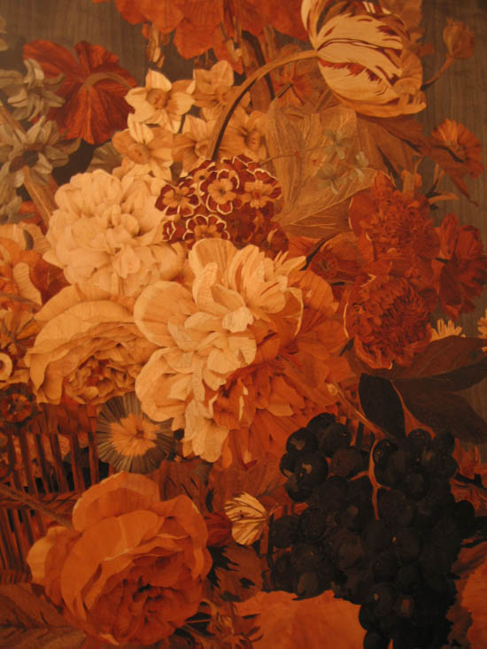

Glezna intarsijas tehnikā

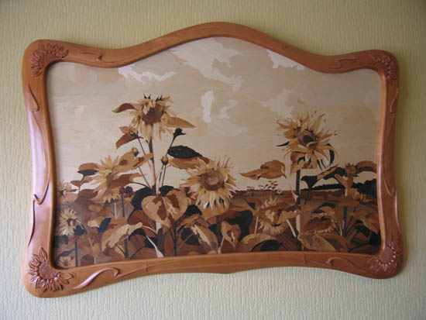

Glezna intarsijas tehnikā, rāmis kokgriezums

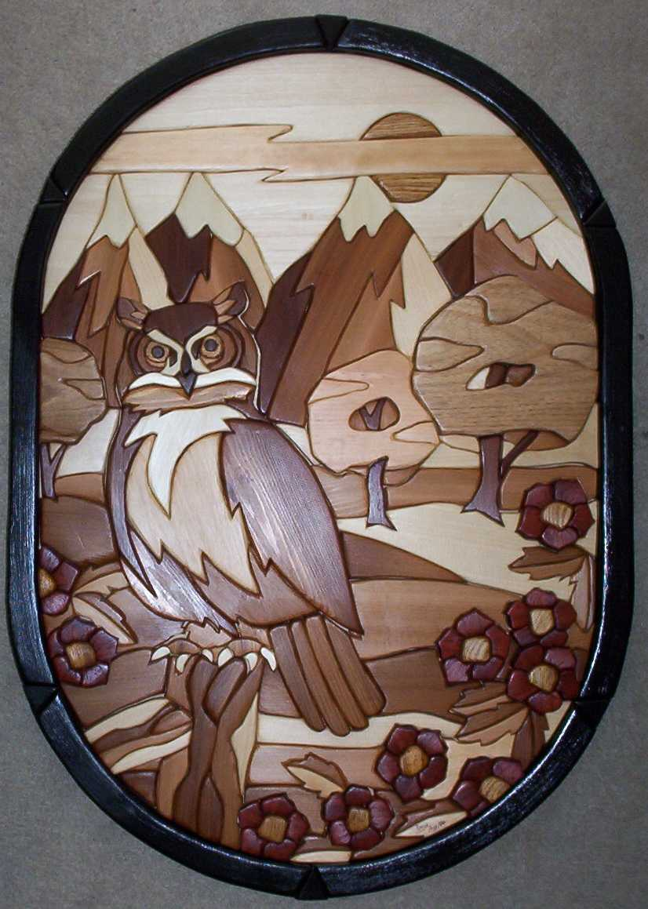

Telpiska intarsija

Intarsijas izgatavošanas darba gaita – izvēlas fonu - plānu finierskaidu, uz kuras nokopē izraudzīto mozaīkas (intarsijas) zīmējumu (a).



Ar skalpeļa vai intarsijas nazīša galu griež tieši pa zīmējuma kontūru (griešanas virzieni norādīti ar bultiņām), izveidojot fonā atvērumu – ligzdu (b), kurā paredzēts ievietot mozaīkas elementu no citas sugas vai krāsas koka finierskaidas .



Zem izveidotā atvēruma novieto citas sugas vai krāsas koka finierskaidas gabalu (c).



Griežot ar skalpeļa galu tieši pa atvēruma kontūru (griešanas virzieni norādīti ar bultiņām), izgriež ieliekamo mozaīkas elementu (d).



Ieliekamo finierskaidas gabalu ievieto fona atvērumā (e) un nostiprina ar līmlentes gabaliņiem no tās puses, kurā nav zīmējuma (f).



Mozaīkas (intarsijas) elementu kopā ar fonu uzlīmē uz rotājamā koka izstrādājuma.

Parketa tipa mozaīkas ( intarsijas) - veido kā vienkāršas ģeometriskas figūras (kvadrāti, taisnstūri, rombi, paralelogrami), un to kompozīcijas var būt ļoti dažādas. Šādas parketa tipa intarsijas kompozīcijas ir salīdzinoši vienkārši izgatavojamas un vienlaikus vizuāli izskatās ļoti dekoratīvas. Tās var pielietot mēbeļu, grīdu un dažādu dekoratīvu priekšmetu rotāšanai.

**Grīdas elementi intarsijas tehnikā**

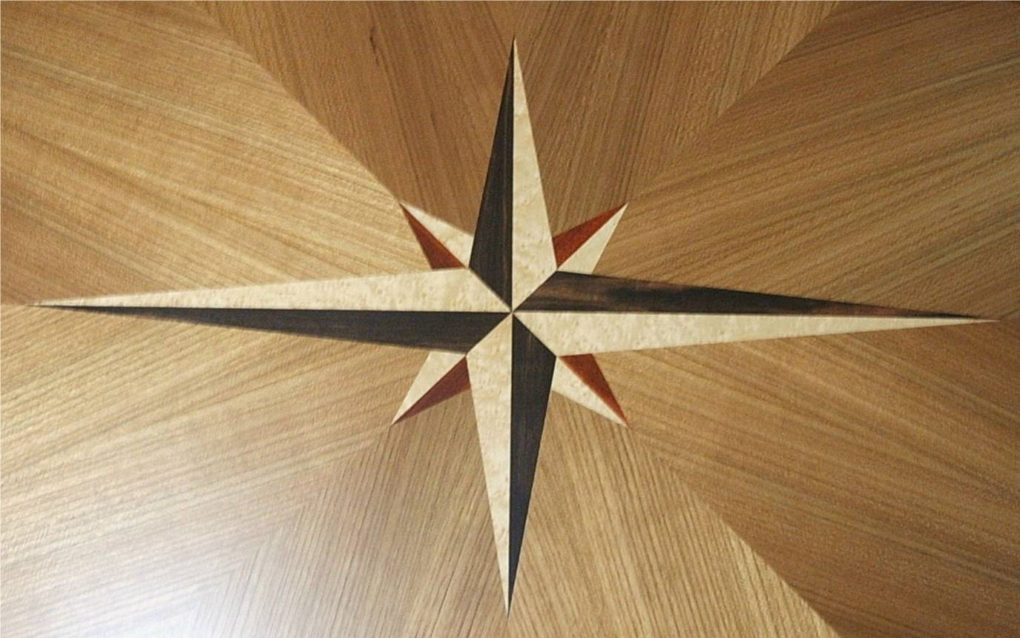

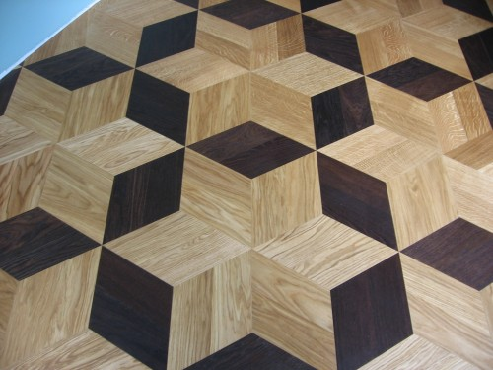

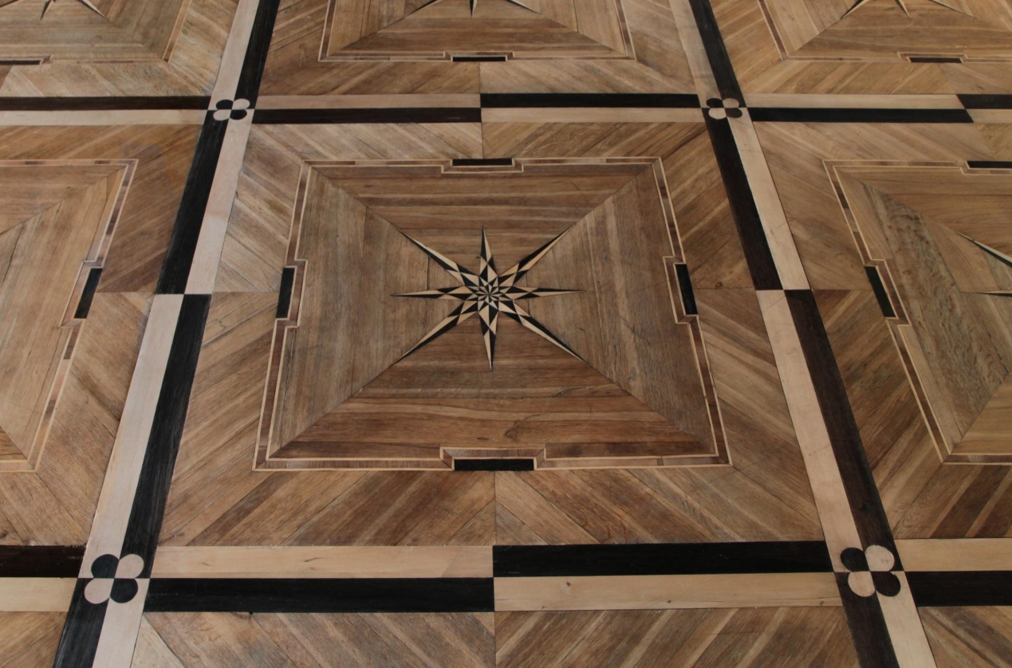

**Dažādu veidu intarsijas naži.**

